Das Corporate Startup von LAPP wurde vor einem Jahr gegründet
Lapp Mobility GmbH auf Wachstumskurs

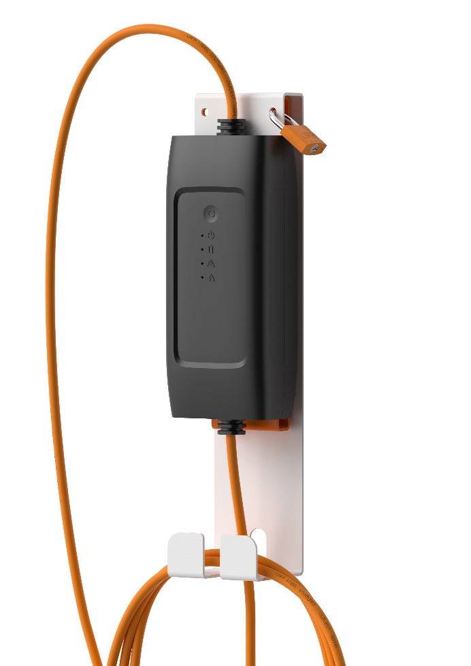

Die Wallbox Light: Die Ladestation für Zuhause und unterwegs.
Stuttgart, 28. Oktober 2020

Die Elektromobilität nimmt Fahrt auf – diesen positiven Trend spüren auch die Zulieferer für Elektrofahrzeuge. Einer davon ist die Lapp Mobility GmbH, die vor einem Jahr als sogenanntes Corporate Startup gegründet wurde. „Die Nachfrage nach unseren Ladelösungen ist groß. Wir sind auf Wachstumskurs. Für das kommende Geschäftsjahr gehen wir von einer Umsatzsteigerung von 20 Prozent aus“, freut sich Frank Hubbert, Geschäftsführer der Lapp Mobility GmbH. Auch die Zahl der Beschäftigten wuchs um 12 Prozent auf jetzt 74 Mitarbeiter.

Schon seit mehr als 10 Jahren werden bei LAPP Ladekabel für E-Fahrzeuge entwickelt und produziert. Zusammen mit einem Partner hatte Siegbert Lapp, damals Technikvorstand und heute Aufsichtsratsvorsitzender der Lapp Holding AG, die Idee, ein hochwertiges Kabel für die Automobilindustrie zu verkaufen. Dazu wurde eine moderne Fertigung in Stuttgart aufgebaut und ein umfangreiches Programm an Produkten rund um das Laden von Elektrofahrzeugen zusammengestellt.

Das Geschäft wuchs über die Jahre und als man im Rahmen der Neuentwicklung einer hochvariablen und global einsetzbaren Ladelösung in ganz neue Größenordnungen vorstieß, fiel der Entschluss zur Etablierung der Lapp Mobility GmbH. Heute arbeitet ein Team aus erfahrenen Automobilspezialisten und langjährigen LAPP-Spezialisten an Produkten und Ladelösungen, die das Laden einfach, flexibel und digital ermöglichen.

LAPP hat bereits für den BMW i3, den Hyundai Kona oder den E-Caddy von Abt sowie für den Carsharing-Anbieter Drive Now in Kopenhagen maßgeschneiderte Ladeprodukte entwickelt. Ganz aktuell wird auch für Jaguar Land Rover ein Ladesystem produziert. Frank Hubbert: „Wir liefern unsere Produkte europaweit und haben in diesem Jahr bereits große Aufträge aus den wichtigen E-Mobilitätsmärkten Schweiz und Norwegen erhalten. Wir denken auch schon über einen zusätzlichen Produktionsstandort in Osteuropa nach.“

Aktuell im Portfolio ist beispielsweise die Wallbox Light. Hierbei handelt es sich um eine mobile Ladestation, die in Kombination mit einer Wandhalterung eine flexible Wallbox bildet. Sie kann fest als Ladestation in der Garage installiert und bei Bedarf mit einem einfachen Handgriff als mobile Ladestation im Kofferraum verstaut werden. Mit dieser mobilen Ladestation mit Typ 2-Kupplung und Schuko-Netzstecker kann ein E-Auto an jeder Haushaltssteckdose geladen werden. Die integrierte Steuer- und Schutzvorrichtung in der Controllbox (IC-CPD) übernimmt die Ladesteuerung. Das IC-CPD im Ladesystem von LAPP erfüllt die Norm IEC 62752 und hat vier LEDs zur Ladekontrolle und zur Anzeige von Störungen. „Das IC-CPD ist eine transportable Ladestation, die den Komfort des Mode-2-Ladens deutlich steigert und aus dem „Notladekabel“ ein vollwertiges Ladesystem macht“, sagt Frank Hubbert. Unter Verwendung eines entsprechenden Netzsteckers ist auch das Laden mit 16 Ampere und 32 Ampere möglich. Damit sind Leistungen mit 11 kW und mit 22 kW möglich, insofern ein entsprechender Drehstromanschluss in der Garage zur Verfügung steht.

Des Weiteren hat LAPP verschiedene Mode 3 Ladekabel für die Ladesäule im Portfolio. Neben glatter und spiraliger Form gibt es auch die „Königin der Ladekabel“, das HELIX Ladekabel Typ 2 (bis 11 kW). Mit 5m Auszugslänge ermöglicht es das einfache und schnelle Laden an öffentlichen Ladestationen und Wallboxen. Das Formgedächtnis der HELIX erleichtert die Handhabung des Kabels enorm: dank der Spannkraft des Kabels legt es sich nach dem Ladevorgang automatisch wieder in seine Ursprungsform zurück. Für den Anwender entfällt damit das zeitaufwendige Aufrollen, die Hände bleiben sauber und das Kabel ist schnell und sicher wieder im Auto verstaut. Bei gleicher Nutzlänge ist es 40 Prozent leichter als herkömmliche gewendelte Kabel.

Während sich LAPP als Weltmarktführer für integrierte Lösungen im Bereich der Kabel- und Verbindungstechnologie ausschließlich an B2B-Kunden wendet, spricht die Lapp Mobility GmbH auch zusätzlich B2C-Kunden an. In diesem Sommer wurde erstmals ein Webshop für Endverbraucher eröffnet (https://lappmobility.lappgroup.com/shop/): Hier können E-Mobilisten die gewünschte Ladelösung selbst bestellen– vom passenden Ladekabel bis zur mobilen Ladestation oder der Wallbox Light für die Garagenwand. Frank Hubbert: „Das bringt nicht nur zusätzliches Geschäft, sondern ermöglicht auch den direkten Austausch mit den Kunden, was bei Lapp Mobility einen sehr hohen Stellenwert hat.“ Außerdem kooperiert LAPP mit dem Online-Shop energieloesung.de, wo ebenfalls die Produkte von LAPP bestellbar sind.

Mehr Infos auch unter www.lappmobility.com

Das Bild in druckfähiger Qualität finden Sie hier

Pressekontakt

LAPP Austria GmbH
Bremenstraße 8
A – 4030 Linz

Melanie Dörner
Tel. +43 (0) 732 781272 201
melanie.doerner@lappaustria.at
www.lappaustria.at

Über LAPP:
LAPP mit Sitz in Stuttgart ist einer der führenden Anbieter von integrierten Lösungen und Markenprodukten im Bereich der Kabel- und Verbindungstechnologie. Zum Portfolio des Unternehmens gehören Kabel und hochflexible Leitungen, Industriesteckverbinder und Verschraubungstechnik, kundenindividuelle Konfektionslösungen, Automatisierungstechnik und Robotiklösungen für die intelligente Fabrik von morgen und technisches Zubehör. LAPPs Kernmarkt ist der Maschinen- und Anlagenbau. Weitere wichtige Absatzmärkte sind die Lebensmittelindustrie, der Energiesektor und Mobilität.
Das Unternehmen wurde 1959 gegründet und befindet sich bis heute vollständig in Familienbesitz. Im Geschäftsjahr 2017/18 erwirtschaftete es einen konsolidierten Umsatz von 1.222 Mio. Euro. Lapp beschäftigt weltweit rund 4.650 Mitarbeiter, verfügt über 18 Fertigungsstandorte sowie 44 eigene Vertriebsgesellschaften und kooperiert mit rund 100 Auslandsvertretungen.

